**03 向量四心问题**

**考点一、重心**

**大致解题思路**

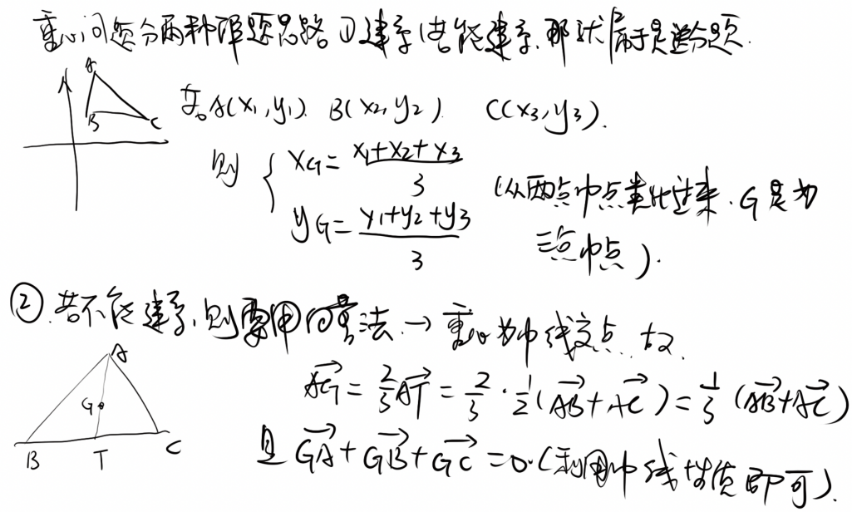

**例题1-易**

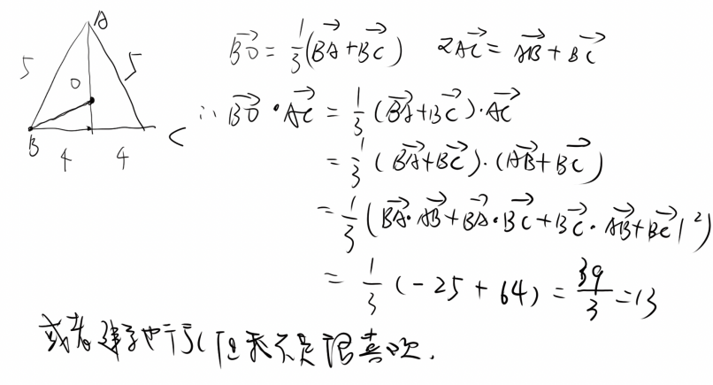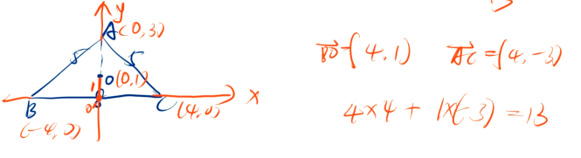

**小结-这题比较简单,但三角形比较特殊且三边还知道但情况下建系就很好做**

**例题2**

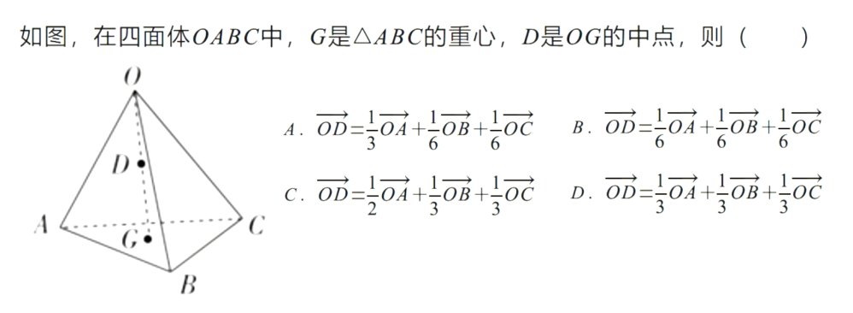

**分析-也是常规化简.这道题是不好建系的,所以就是常规化简,推即可.选B**

**小结-其实这道题的答案就是空间向量共面定理.这是后话**

**例题3**

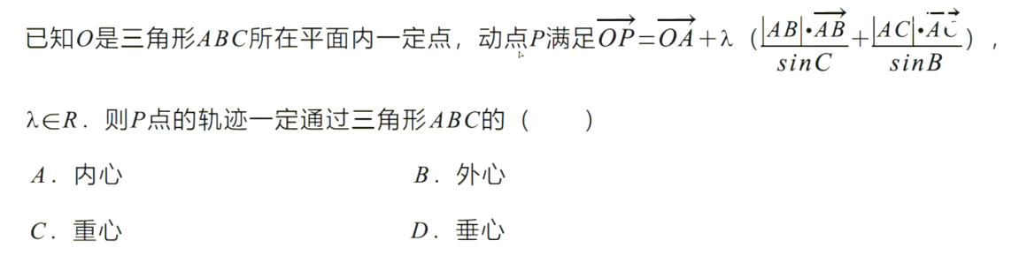

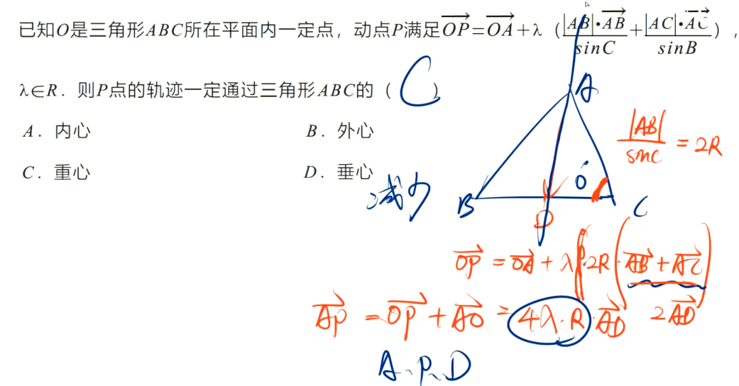

**小结-遇到式子特别吓人的,不用害怕,具体问题具体分析即可(也就是所谓的翻译条件).这里是用到正弦定理进行转化,结合重心为中线交点来解题**

**例题4**

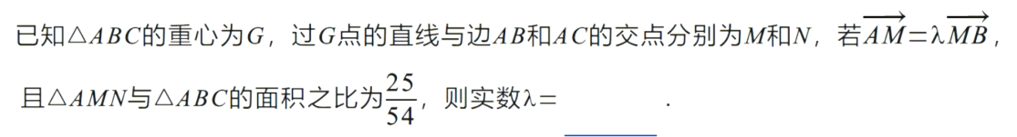

**分析-这题较难.其实这类题的核心就是如何翻译条件.**

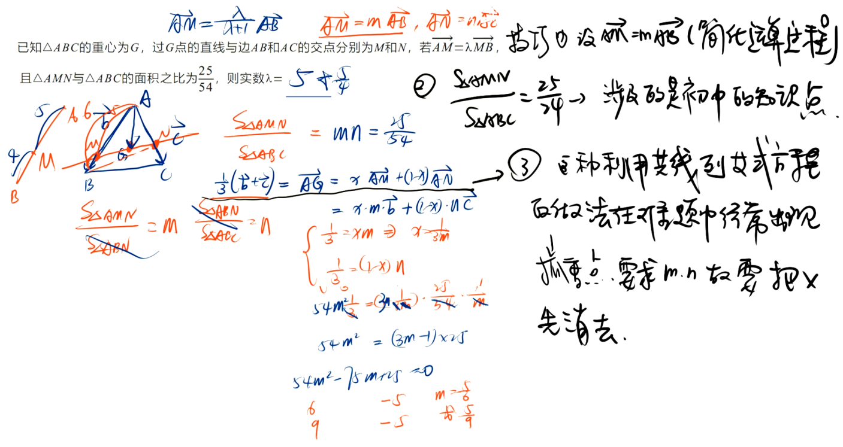

**考点二、垂心**

**重心因为是中线交点,因此可以用到向量的加法性质(平行四边形法则)去化简.而垂心因为是垂线交点,因此一定要运用垂直的性质.垂直的两个向量它们数量积为0.**

**可以得到一个连等式,往往构造方程的时候会用到它.**

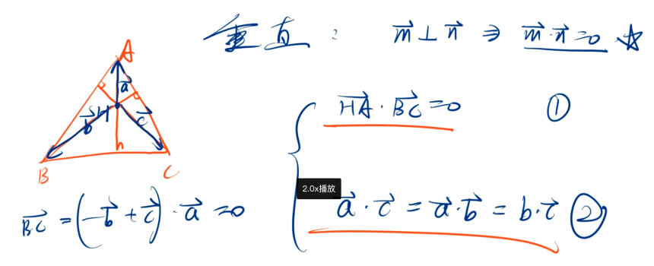

**例题1**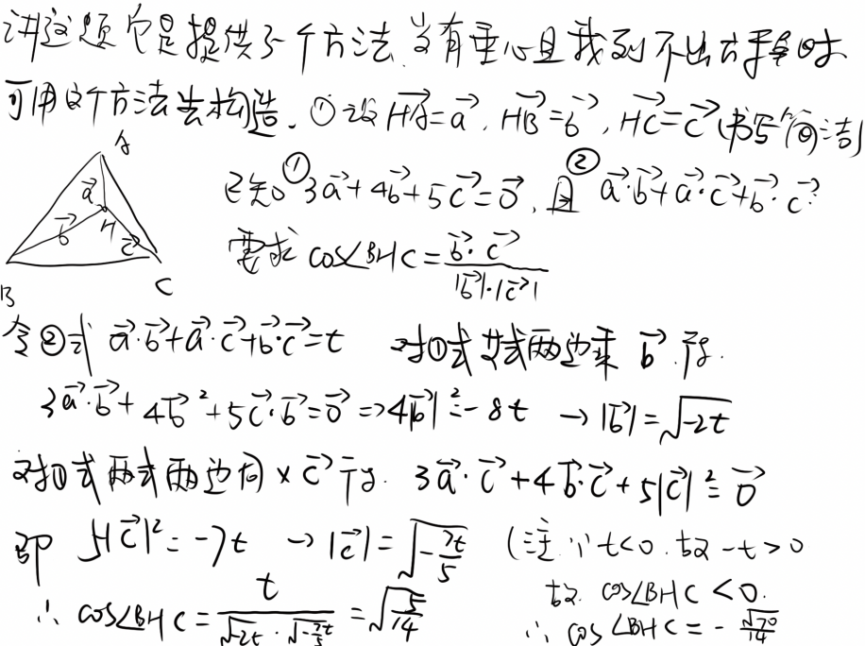

**小结-通过这题告诉大家,如何通过垂心连接HA,HB,HC**

**例题2**

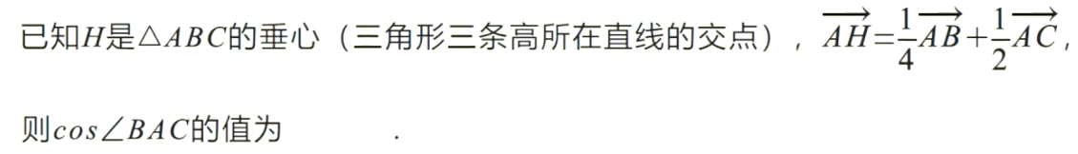

**备注-本题有特殊做法,计算上会更为简洁简单些.但是以下通用方法是好想到的思路**

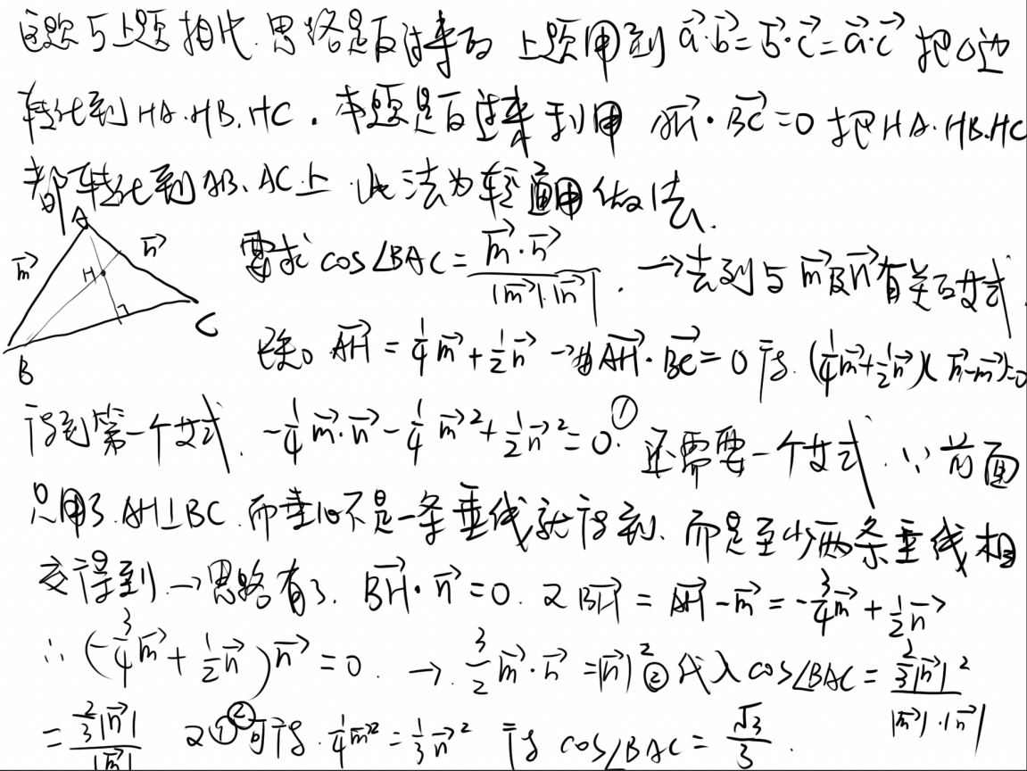

**例题3**

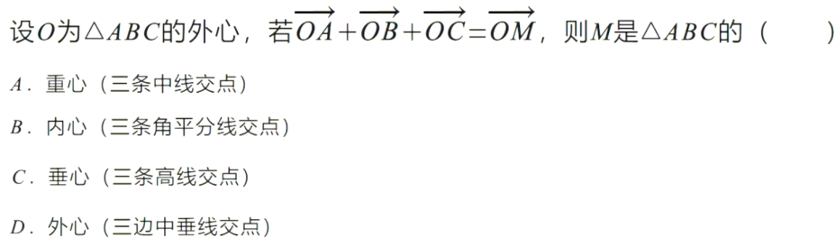

**分析-垂心问题,会跟外心结合在一起考.因为外心(外接圆圆心,角平分线交点)经常涉及垂径定理(也就是做三角形的高)**

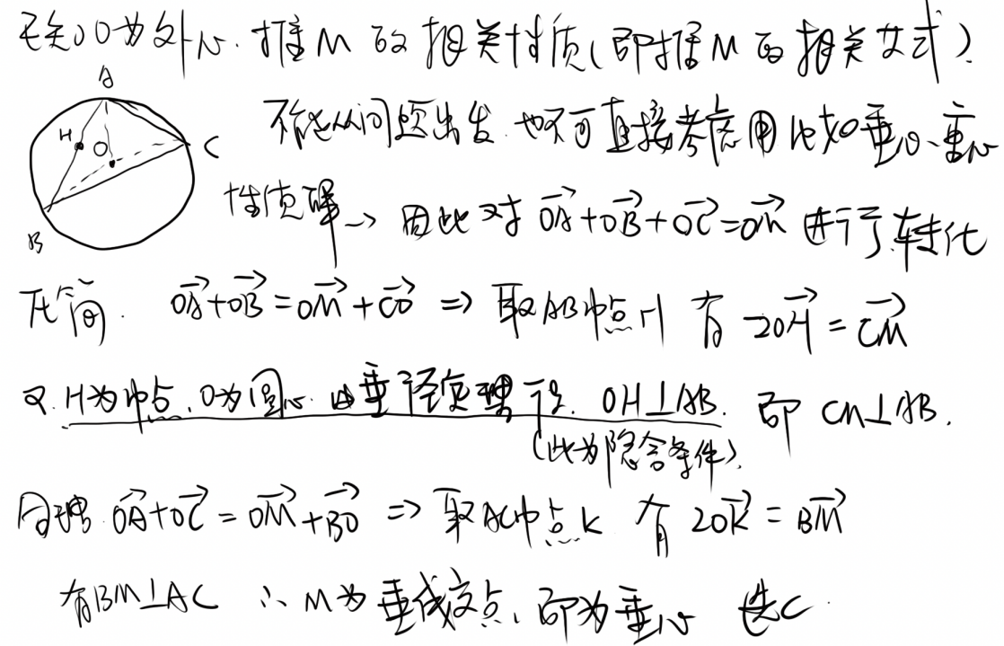

**考点三、外心**

**学习与外心相关的向量的问题,相对会简单些.因为它涉及到的性质比较多,可以转化的式子也多些.**

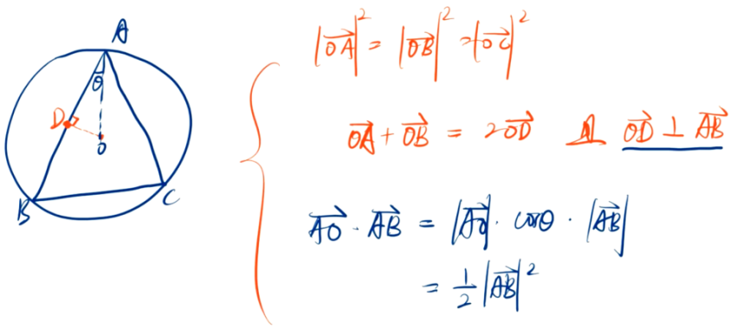

**外心是三角形外接圆圆心,是三条边角平分线交点.**

**例题1**

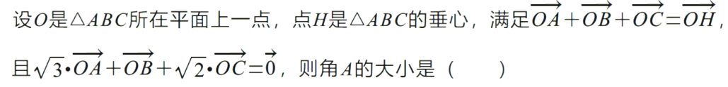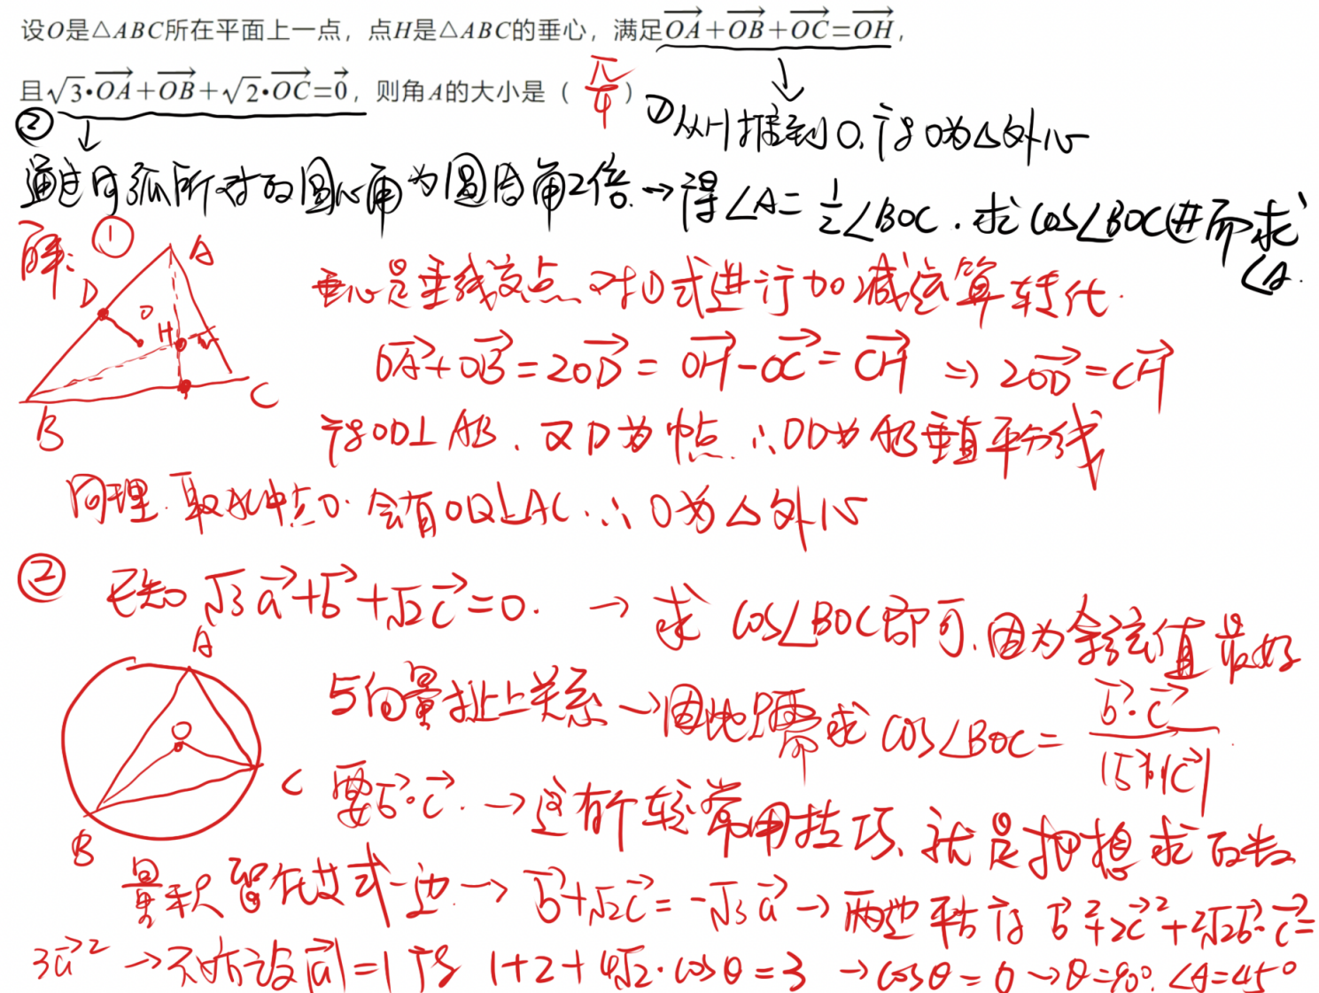

**小结-这道题两个条件,两种解题思路,都是较为常见的思路.所以拿来讲一下.如果难一些,可能就需要构造一下方程**

**例题2-这道题主要想讲在外心的条件下,如何构造方程解决问题**

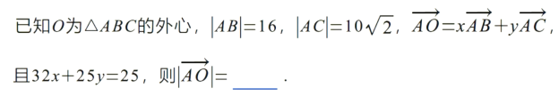

**与上题不一样,这道题的条件都集中三角形的边上,即AB、AC.常规做法计算量很大.**

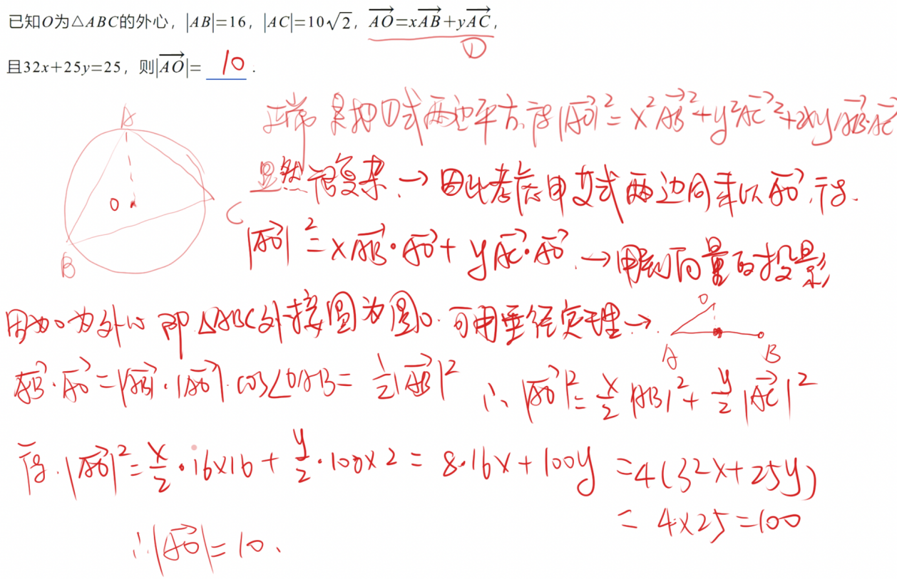

**小结-上面这种做法技巧性比较强.**

**例题3**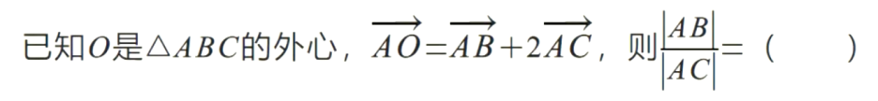

**这道题比较短,但是它的过程并没有像外形那样简单.外心到顶点的距离,跟边长数量积可以直接转化为边长模的平方.**

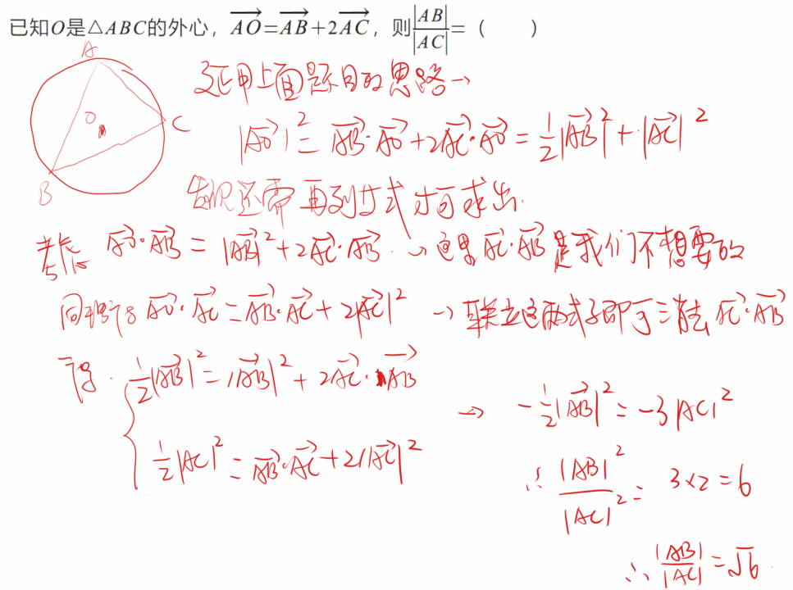

**以上就是构造方程的方法.要么直接等式两边平方,或者都乘以OA,或者都乘以AB,AC.如果掌握好这个列方程的规律,那么基本上就都可以解出来**

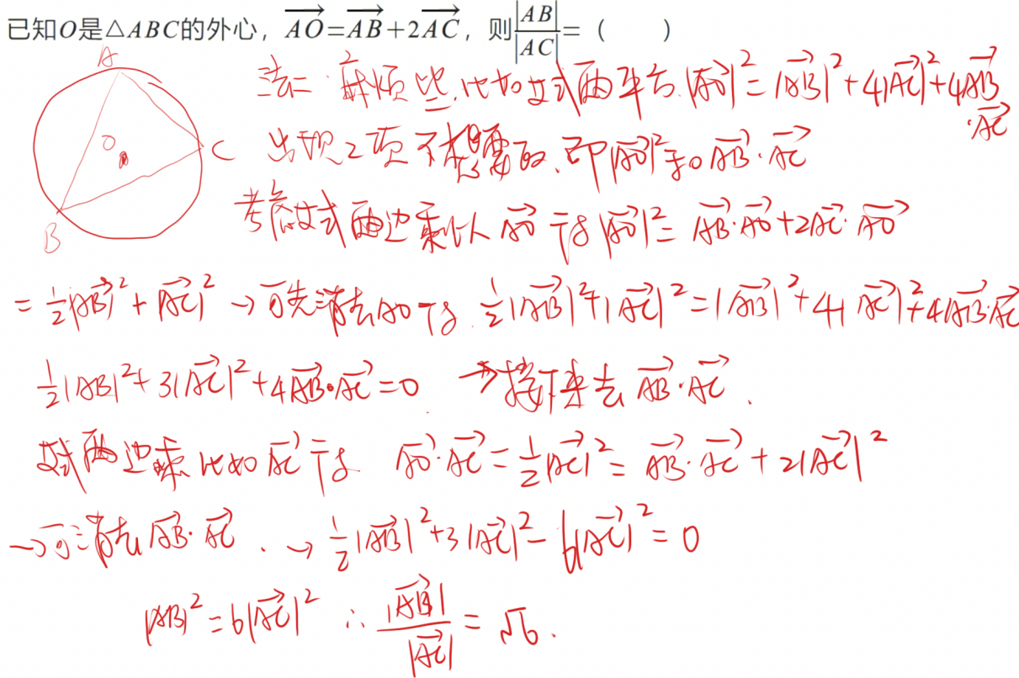

**考点四、内心**

**在三角形四心中内心出现的频率是最低的.因为它跟向量挂钩的知识点真的不多.与他有关最常考的一个性质是**

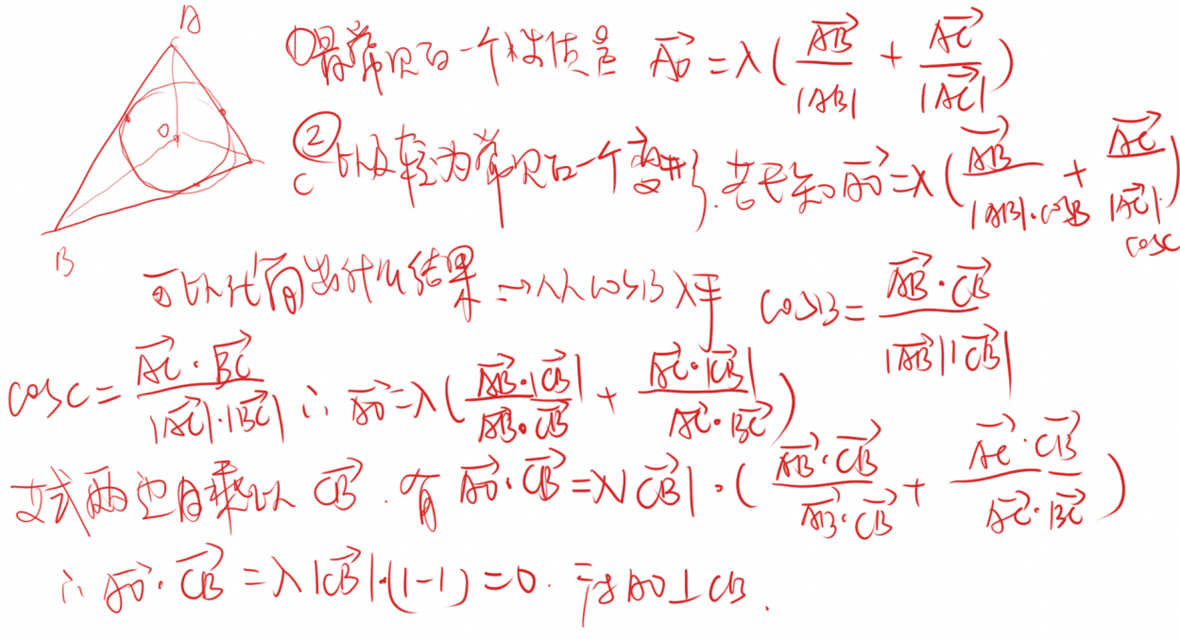

**例题1-新高考环境下,向量四心就很容易考多选题,因为这样每个心就都能考到**

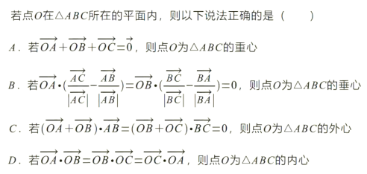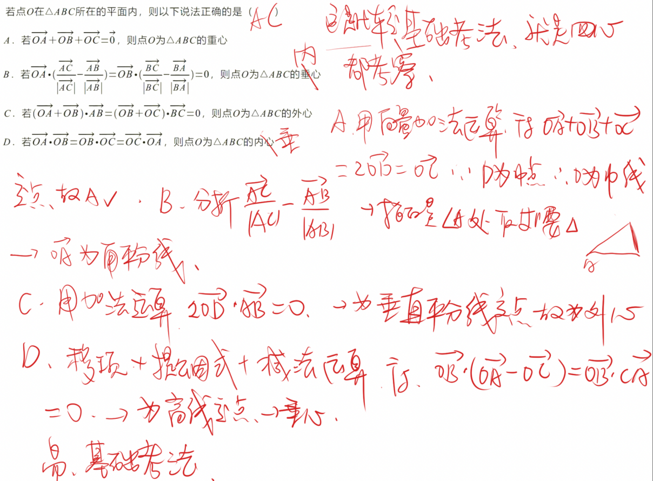

**例题2**

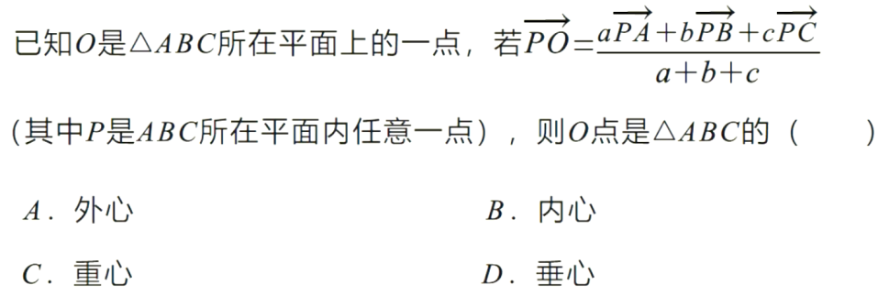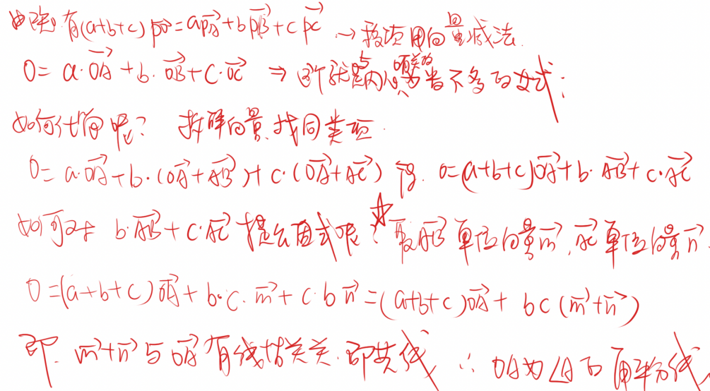

**例题3**

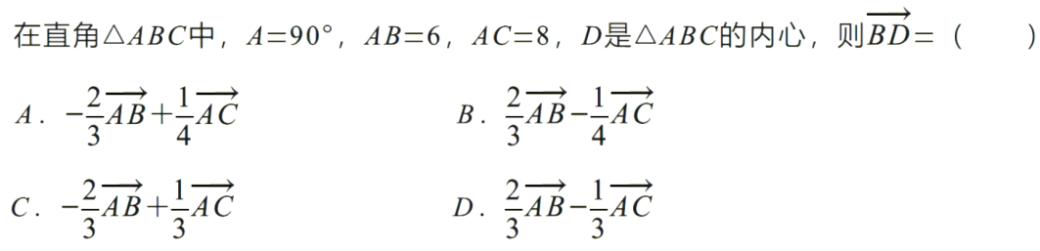

**因为内心与向量挂钩不多,所以有时候会考到初中的几何性质**

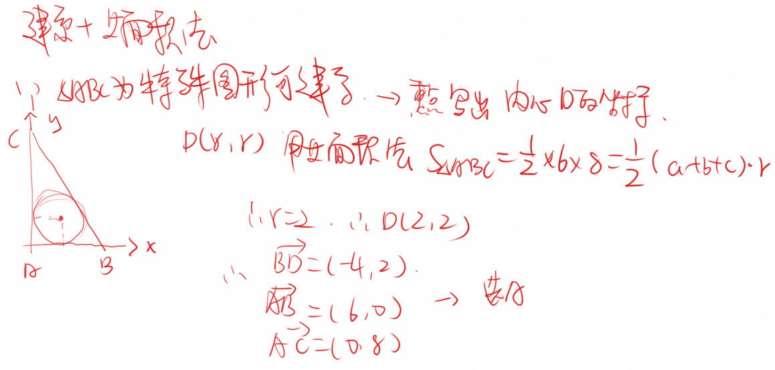

**例题4**



**用到三角形的角平分线定理**

